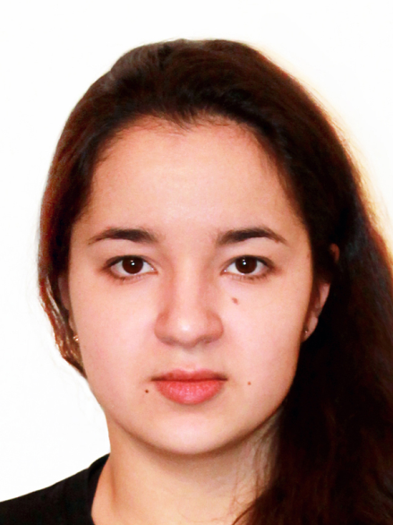
Нищук Олеся Дмитриевна

Педагог по рисованию и черчению
ритмике и современным танцам

Занятость: полная/частичная
Готовность к командировкам: нет
Телефон: 8 916 804 28 96
Электронная почта: mpgu-nishuk@yandex.ru
Личная информация:
Гражданство: Российская Федерация
Место проживания: г. Москва
Переезд: невозможен
Образование: Высшее (магистр)
Дата рождения: 20 ноября 1996 (24 года)
Пол: Женский

Образование:
Учебное заведение: Московский Педагогический Государственный Университет
Год окончания: 2020
Факультет: Институт искусств, Художественно-графический факультет
Специальность: Педагогическое образование (магистр с отличием)
Форма обучения: очная

Опыт работы:
Период работы: ноябрь 2019 – настоящее время (1,5 года)
Должность: руководитель клубного формирования «Танцевальный калейдоскоп»
Организация: ГБУ ЦДС «Паллада», г. Москва
Обязанности: проведение занятий по ритмике в группах с детьми школьного возраста, общение с родителями, постановка танцевальных номеров, выезд и участие в сезонных концертных мероприятиях и фестивалях.

Достижения (хореографическая деятельность):
- Период развития в профессиональной области (танцы) более 10 лет
- Призовые места на dance-фестивалях как в сольных номерах, так и в составе команд
- Прохождение обучения в stardance camp 2017, регулярное посещение интенсивов
- Участие в съемках клипа и танцевальных роликов
- Неофициальный опыт преподавания ритмики, танцев и растяжки – около 8 лет

Достижения (художественная деятельность):
- Период развития в профессиональной области (рисунок) более 20 лет
- Призовые места на конкурсах и олимпиадах (округ, город) по рисованию
- Художественное образование (6 лет)
- Дополнительное развитие в области компьютерной графики и наличием портфолио

Дополнительная информация:
Личные качества: ответственный подход к работе, исполнительность, пунктуальность, коммуникабельность, доброжелательность, целеустремленность, физическая выносливость, компетентность в вопросах анатомии и биомеханике.
Ссылки на работы в профессиональной деятельности:
Инстаграм: @olesiapaprika @art.by.paprika
https://www.youtube.com/watch?v=VTcjud2eVwo&feature=emb_logo
https://www.youtube.com/watch?time_continue=1&v=UQqVClpdR-g&feature=emb_logo
https://www.youtube.com/watch?v=j4GAz4XTia0
https://www.youtube.com/watch?v=IB7rFak_3Gg&feature=emb_logo

